选修3 专题一1、1 DNA重组技术的基本工具
【考纲要求】：简述基因工程的原理和技术（A）
【课前预习】：
来源：
功能：

（分子手术刀）
结果：产生

功能：将切下来的DNA片段拼接成新的DNA分子
：既能“缝合” ，
（分子缝合针） 种类 也能“缝合”
：只能将连接

功能：

条件：
基因进入受体细胞的载体

（分子运输车） （常用）它是一种裸露的、结构简单、独立于 之外、能够
的 链 状 。
种类： 的衍生物

【课堂展开】：
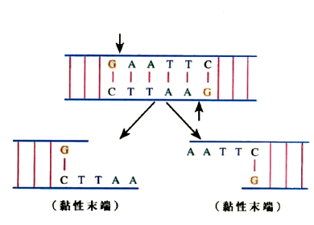
1、限制性内切酶切割DNA分子的图示
思考：该限制性酶的识别序列是什么？切割位点在哪里？切割后有几个切口？几个黏性末端？从一个DNA分子中获取目的基因一般需要几种限制性酶？又需要几个限制性酶?又有几个切口和几个黏性末端？
2、DNA连接酶与DNA聚合酶的区别
【即时训练】
1、限制性内切酶Ⅰ的识别序列和切点是—G↓GATCC—，请画出质粒被限制酶Ⅰ切割后所形成的黏性末端。

2、下列所示的黏性末端是由几种限制性内切酶作用产生的（ ）
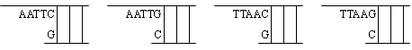A．1种 B．2种 C．3种 D．4

【巩固练习】
1．在基因工程中，科学家所用的“剪刀”、“针线”和“载体”分别是指( )
A.大肠杆菌病毒、质粒、DNA连接酶 B.噬菌体、质粒、DNA连接酶
C.DNA限制酶、RNA连接酶、质粒 D.DNA限制酶、DNA连接酶、质粒
2．不属于质粒被选为基因运载体的理由是 （ ）
A．能复制 B.有多个限制酶切点 C．具有标记基因 D．它是环状DNA
3．下列四条DNA分子，彼此间具有粘性末端的一组是 （ ）
T A G G
C C A T
T A C C

G G T A

① ②

③ ④
A．①② B．②③ C．③④ D．②④
４．质粒是基因工程中最常用的运载体，它的主要特点是（ ）
①能自主复制 ②不能自主复制 ③结构很小 ④蛋白质 ⑤环状RNA ⑥环状DNA
⑦能“友好”地“借居”
A．①③⑤⑦ B．①④⑥ C．①③⑥⑦ D．②③⑥⑦
5．实施基因工程第一步的一种方法是把所需的基因从供体细胞内分离出来，这要利用限性
内切酶。一种限制性内切酶能识别DNA子中的GAATTC顺序，切点在G和A之间，
这是应用了酶的（ ）
A．高效性 B.专一性
C．多样性 D.催化活性受外界条件影响
6．下列属于基因运载体所必须具有的条件是（多选） （ ）
A、具有某些标志基因 B、具有环状的DNA分子
C、能够在宿主细胞内复制 D、具有多种限制性内切酶切割位点
7．下列哪些可作为基因工程技术中常用的基因运载工具（多选） （ ）
A．大肠杆菌 B． 质粒 C．动物病毒 D． 线粒体
8．在基因工程中通常所使用的质粒是（ ）
A、细菌的染色体DNA B、细菌拟核外的DNA
C、病毒染色体DNA D、噬菌体DNA
9、下面是5种限制性内切酶对DNA分子的识别序列和剪切位点图（↓表示剪切点、切出的断面为黏性末端）：
限制酶1：——↓GATC——； 限制酶2：——CATG↓——；
限制酶3：——G↓GATCC——； 限制酶4：——CCGC↓GG——；
限制酶5：——↓CCAGG——。
请指出下列哪组表达正确
A．限制酶2和4识别的序列都包含4个碱基对
B．限制酶3和5识别的序列都包含5个碱基对
C．限制酶1和3剪出的黏性末端相同
D．限制酶1和2剪出的黏性末端相同
10．限制酶是一种核酸切割酶，可辨识并切割DNA分子上特定的核苷酸序列。下图为四种限制酶BamHI，EcoRI，HindⅢ以及BglⅡ的辨识序列。箭头表示每一种限制酶的特定切割部位，其中哪两种限制酶所切割出来的DNA片段末端可以互补黏合?其正确的末端互补序列为何?
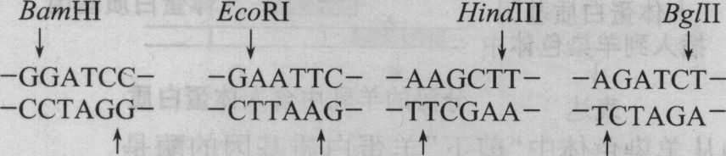
A．BamHI和EcoRI；末端互补序列一AATT一
B．BamHI和HindⅢ；末端互补序列—GATC—
C．EcoRI和HindⅢ；末端互补序列—AATT—
D．BamHI和Bg lⅡ；末端互补序列一GATC
11．下图为DNA分子在不同酶的作用下发生的变化，图中依次表示限制性内切酶、DNA聚合酶、DNA连接酶、解旋酶作用的正确顺序是（ ）
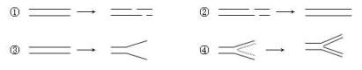
A．①②③④ B．①②④③
C．①④②③ D．①④③②
12、关于下图DNA分子片段的说法，正确的是 （ ）
A．限制性内切酶可作用于①部位，解旋酶作用于③部位
B．②处的碱基缺失将导致染色体结构的变异
C．把此DNA放在含¹⁵N的培养液中复制2代，子代中含¹⁵N的DNA占3／4
D．该DNA的特异性表现在碱基种类和（A＋T）／（G＋C）的比例上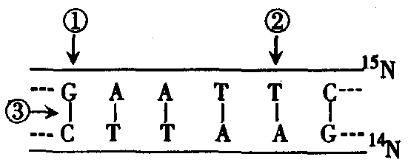
13.番茄在运输和贮藏过程中，由于过早成熟而易腐烂。应用基因工程技术，通过抑制某种促进果实成熟激素的合成，可使番茄贮藏时间延长，培育成耐贮藏的番茄新品种。这种转基因番茄已于1993年在美国上市，请回答：
（1）促进果实成熟的重要激素是 。
（2）在培育转基因番茄的操作中，所用的基因的“剪刀”是 ，基因的“针线”是 ，基因的“运输工具”是 。
（3）与杂交育种、诱变育种相比，通过基因工程来培育新品种的主要优点是 、
和 。

